账号：你的账号，然后字母区分大小写噢
密码：888888
安装包点击会自动安装（360杀毒软件可能会阻止安装，留意360弹窗或在安装前关闭360软件）
点击图标打开黑屏
点击管理配置账号
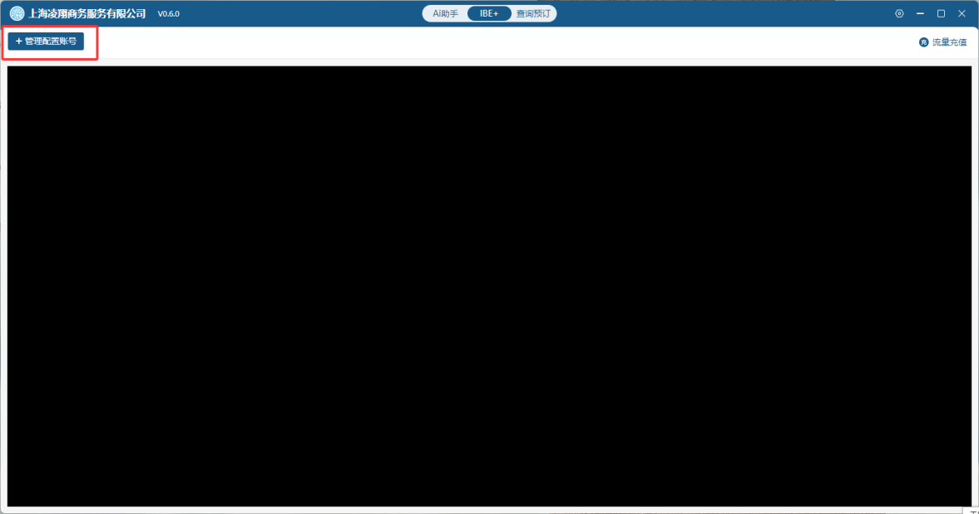
在添加账号界面输入账号和密码
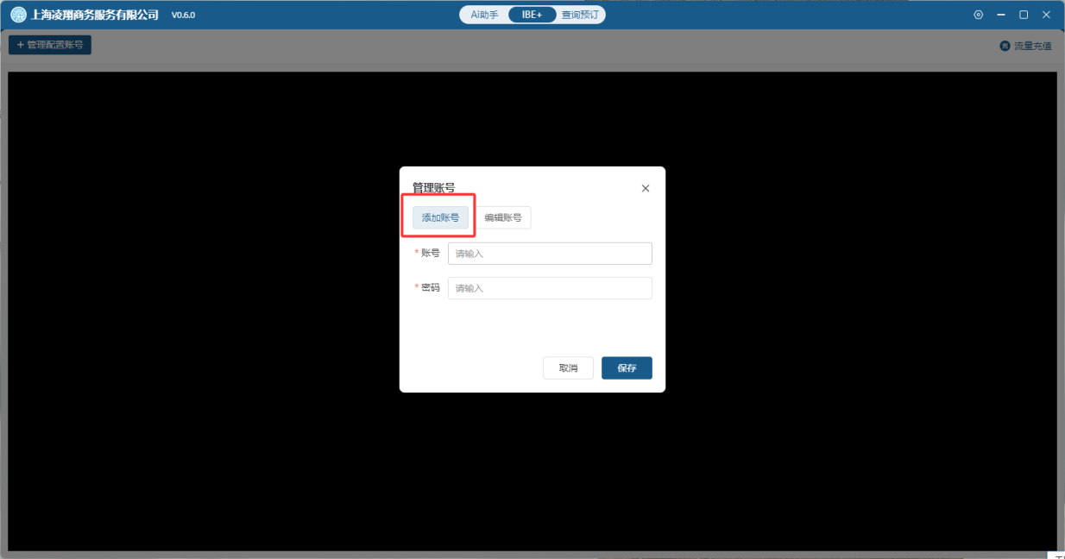
登录后可在黑屏中使用指令“PWD：原密码/新密码”修改密码，也可以在“管理配置账号”中修改密码
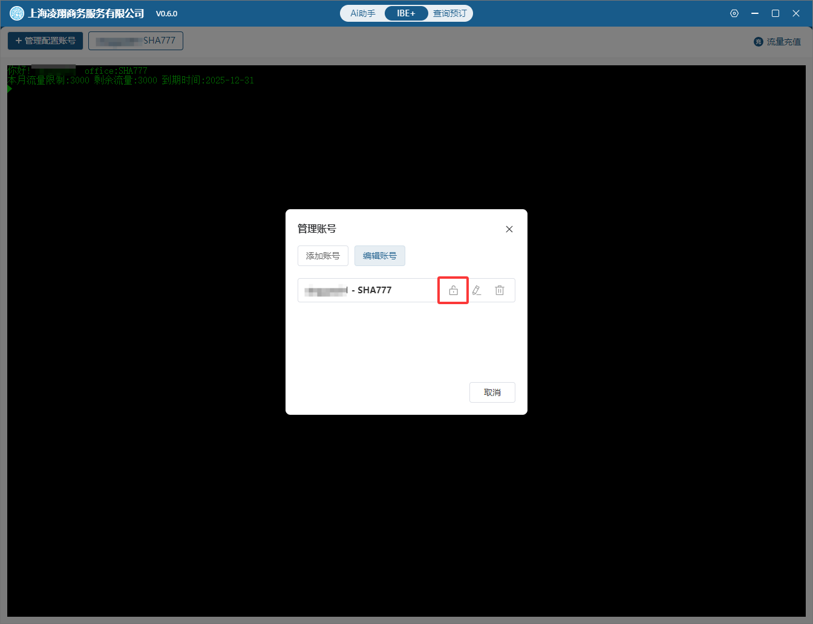
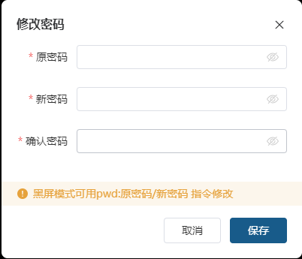

如果修改过密码，需在“编辑账号”中输入新密码，之后点击“保存”
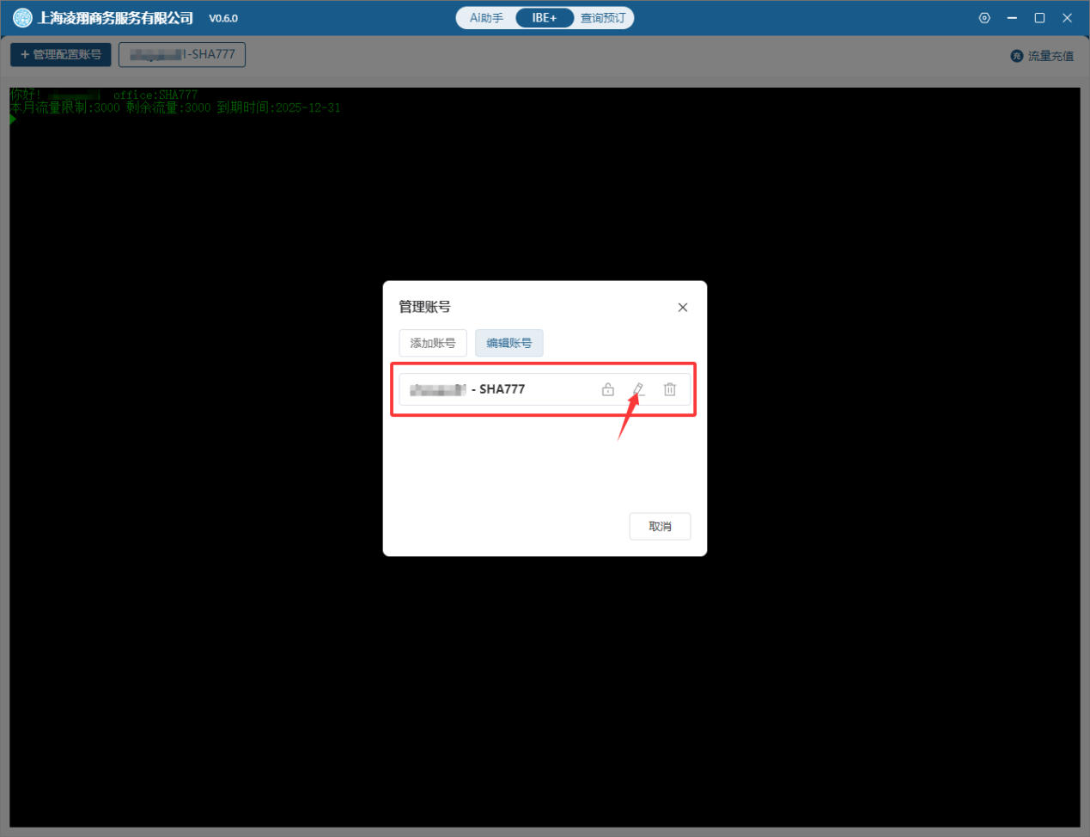
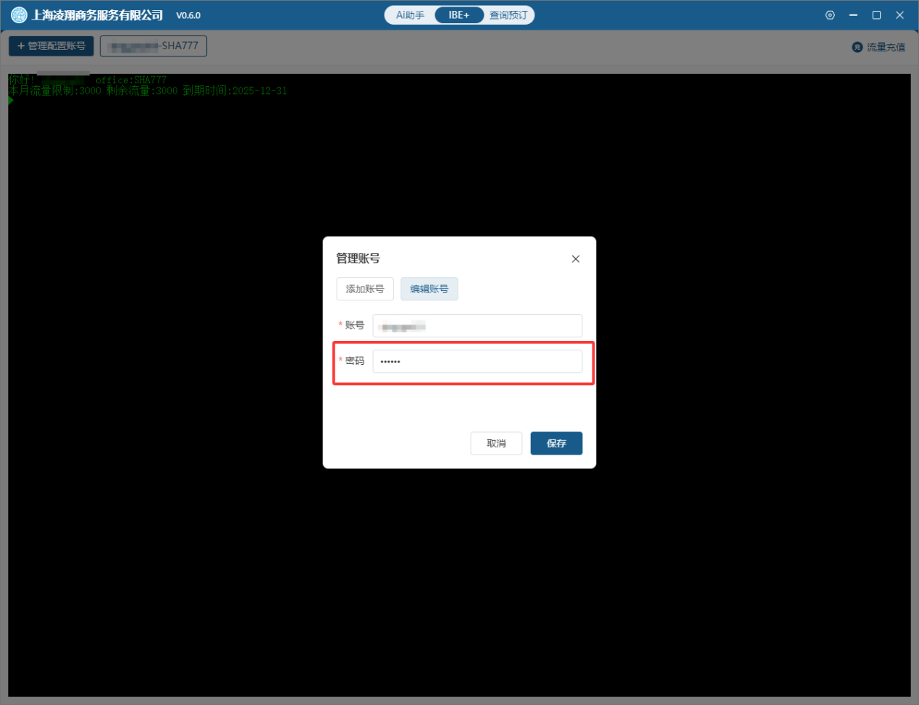

新黑屏指令注意事项
大家好，我们开始是按照标准指令弄的，后面发现实际使用过程中因为原来Eterm兼容性很好每家代理或者每个操作员都有自己的习惯(比如AV标准指令是AV:H 但实际AVH和AV H也可以），为尽可能不改变用户习惯我们会做兼容。已支持的指令如果格式不准确我们会提示一个标准格式。其余已支持指令目前和原eterm有区别的点是：
1.输入证件必须带上/Pn，即使一个人也要这样！
2.detr:tn/必须输入全部完整的信息，DETR指令调用时需完全按照双因素验证填写完整，如DETR TN/9991234567890,CNABCDEF
3.用名字掉编码时，用 RT/ 或者 RT:加姓名/航班号/日期
4.补位修改时限项要封口之后再修改PNR
5.查询留学生价格这个“sd”在ibe+里要换成“stu”
- ss定位，每个ss都会调一次接口，连续两次会报频繁，所以时间取不到，就是 0000，但是不影响封口，封口之后就有时间了
- 自动tktl 保留时限 默认是定位当天的， 建议定位的时候 自己输 保留时限项， 以免位子提前no位
- NO位补位可以点击红色的NO或输入BW:航段序号舱位序号指令，例如：BW:2Y （不需要再做进一个新航段再删除原航段）
- 航段状态是HK时若要换舱，执行XE航段序号,新舱位指令。 比如XE2,Y

